模拟电子技术及实验课程实验报告 实验日期：

班级： 姓名： 学号： 同组人:

实验5 数字式温度表的设计

# 一、实验目的

1. 了解数字式温度表的基本构成。
2. 熟悉数字温度表的工作原理。
3. 掌握电阻/电压转换电路、电压放大电路的设计方法。
4. 学会电子系统测量和调试技术。

# 二、实验内容及数据

1、确定设计方案

所谓设计方案就是对要做的设计先做一个大致的设想，这种设想常用方框图表示，下面的方框图是可采纳的的方案之一。

电阻/电压转换

放大

A/D 转换

译码驱动

数字显示

2、单元电路的设计

**图**13-1**总体设计方案**

在总电路设计之前，可分别对电路的各部分进行设计。但要注意电源的选择应该合理， 使各部分电路的电源电压尽可能一致。

1）电阻/电压转换电路

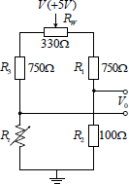铂电阻的电阻值随温度而变化，见表13-1。在温度测量中，通常采用桥路来实现电阻量到电压量的转换。可参考图13-2，图中Rt是铂电阻Pt100。

**图13-2 热电阻测量桥路**

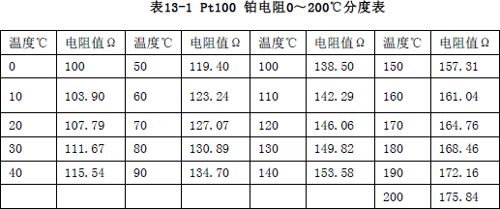

1. 放大电路

在精密测量仪器中，要使用高质量的差分放大器，要求其输入阻抗高，共模抑制比高， 漂移小。这种放大器有组件式的，也有集成电路的。图13-3 就是用运算放大器组成的仪表放大器，其中A1、A2（即A1A、A1B）要求是采用低漂移集成运算放大器。稳压管采用元件模块1中稳压管。

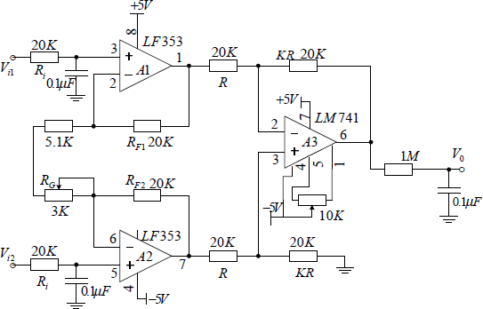

**图**13-3 **用运算放大器组成的仪表放大器**

其中A1、A2的差模增益K1可按下面式子推出：

Vo2 − Vi2 = Vi1 − Vo1 = Vi2 − Vi1 , V − V

= (1 + RF1 + RF2) (V

− V )

解得：

RF2

RF1

RG o2 o1

RG i2 i1

K = 1 + RF1 + RF2

1 RG

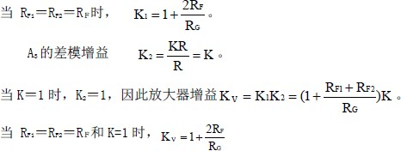

1. 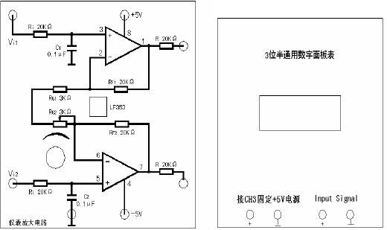A/D 转换、译码驱动和数字显示部分由3 位半数显电压表完成。数显电压表结构图见图13-4。

**图** 13-4 **仪表放大电路和数显电压表面板**

调试大致可分为以下步骤：

1. 放大器零点调试。在铂电阻Rt＝100Ω 时，调节电桥中330Ω ，使电桥输出为0，再调节LM741 运放电路中10K调零电位器，使数显电压表显示零。
2. 放大器放大倍数的调试。在铂电阻Rt＝175.84Ω 时（即200℃），调节A1 模块中3K电位器，使数显电压表显示200。
3. 用标准电阻箱作为铂电阻接入电路，改变电阻箱的电阻值并记录好显示器所显示的相应的温度值。对照铂电阻的电阻～温度分度表，计算各温度点误差，以表格的形式表示。

**表**13-**２ 温度显示仪误差测试表**

|  |  |  |  |  |  |  |  |
| --- | --- | --- | --- | --- | --- | --- | --- |
| 温度 | 电阻值 | 显示温度 | 误差 | 温度 | 电阻值 | 显示温度 | 误差 |
| 0 | 100 | 0.0 | 0 | 100 | 138.50 | 105.1 | 0.051 |
| 10 | 103.90 | 10.9 | 0.09 | 110 | 142.29 | 115.3 | 0.048 |
| 20 | 107.79 | 21.8 | 0.09 | 120 | 146.06 | 125.2 | 0.043 |
| 30 | 111.67 | 32.6 | 0.086 | 130 | 149.82 | 134.8 | 0.03692 |
| 40 | 115.54 | 43.1 | 0.0775 | 140 | 153.58 | 144.7 | 0.03357 |
| 50 | 119.40 | 53.7 | 0.074 | 150 | 157.31 | 154.1 | 0.0273 |
| 60 | 123.24 | 64.3 | 0.0716 | 160 | 161.04 | 163.4 | 0.02125 |
| 70 | 127.07 | 74.8 | 0.0686 | 170 | 164.76 | 172.9 | 0.01706 |
| 80 | 130.89 | 85.1 | 0.06375 | 180 | 168.46 | 182.1 | 0.0117 |
| 90 | 134.70 | 95.1 | 0.0567 | 190 | 172.16 | 191.3 | 0.0068 |
|  |  |  |  | 200 | 175.84 | 200.0+ | / |

**调试中应注意的问题：**

**发现电路有问题，不能正常工作，如电源短路或某些元件过热或电路没有任何反应时，应立即断开电源并检查原因**。

# 三、画出总体电路图

四、调试中出现的问题及解决的方法

A1 模块中3K电位器与运放10K调零电位器共同影响零点的位置，因此可以将其中之一先置于中点位置，使用另一电位器调零，这样无论是正偏或反偏都可调零。